小学二年级奥数练习及答案解析十六讲

二年级趣味智力题例题讲解（一）
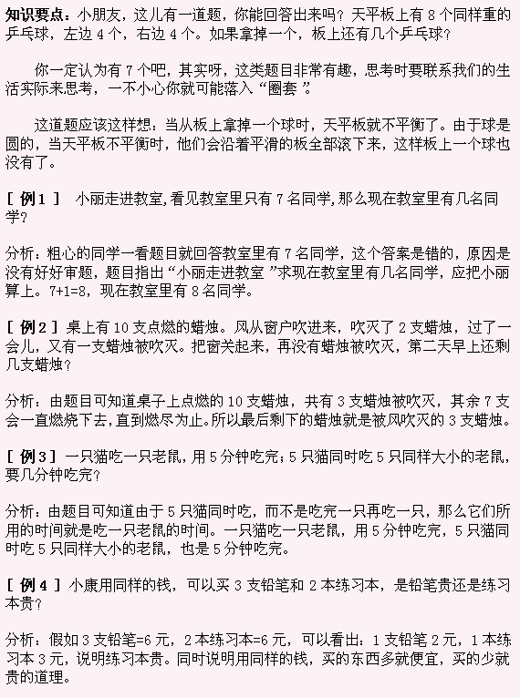

二年级趣味智力题例题讲解（二）
小学二年级奥数题：趣味智力题例题讲解（二）
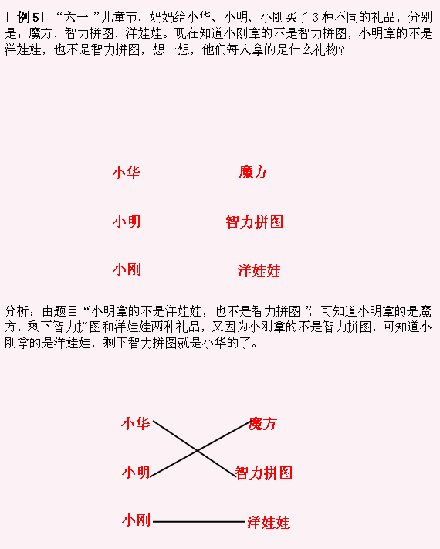

二年级趣味智力题例题讲解（三）

二年级锯木头相关例题讲解（一）
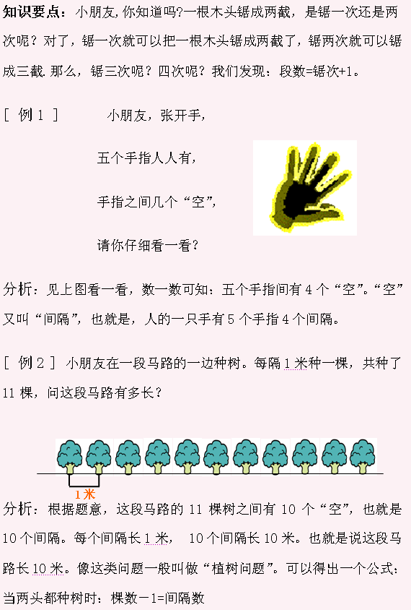

二年级锯木头相关例题讲解（二）
小学二年级奥数题：锯木头相关例题讲解（二）
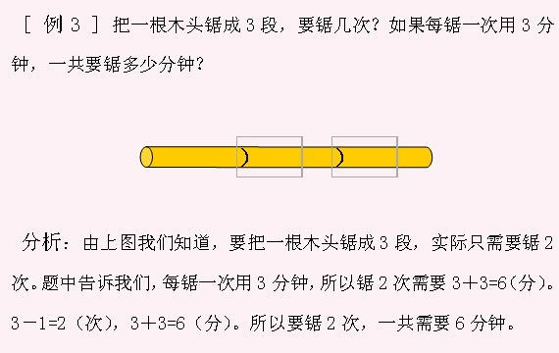

二年级锯木头相关例题讲解（三）
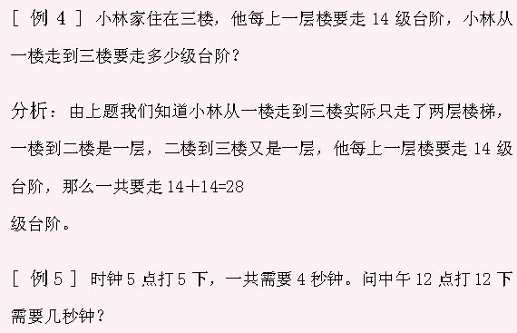

小学二年级奥数题：谁的个子最高
小学二年级奥数题：谁的个子最高
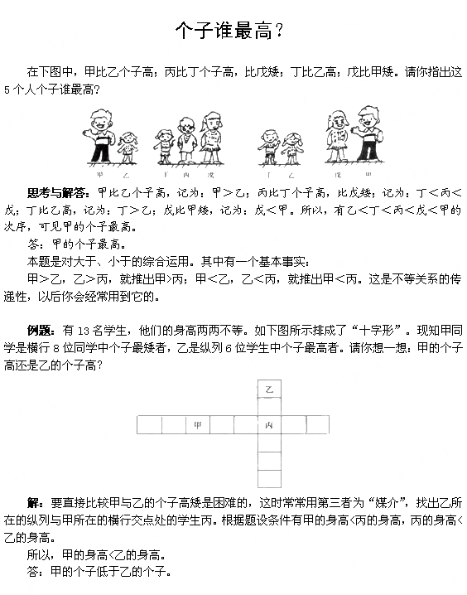

二年级数图形例题讲解（一）

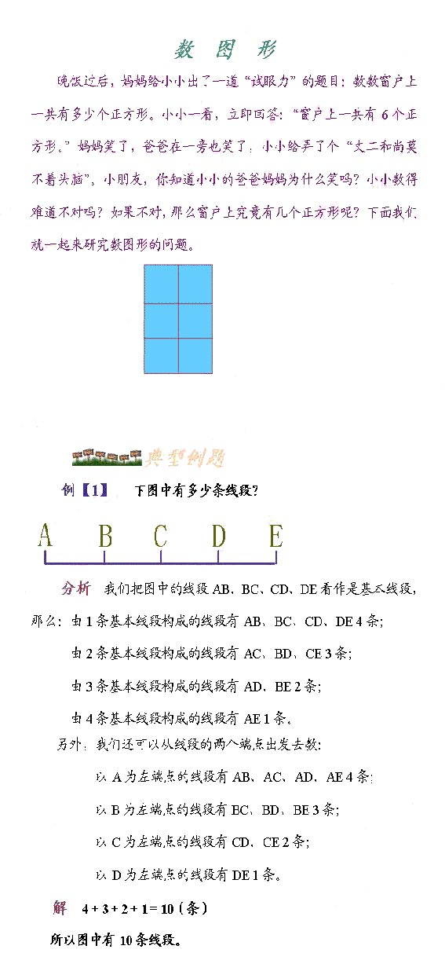

二年级数图形例题讲解（二）
小学二年级奥数题：数图形例题讲解（二）
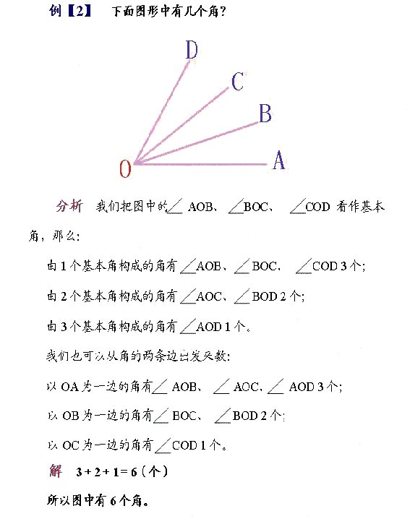
二年级数图形例题讲解（一）

小学二年级奥数题：数图形例题讲解（三）
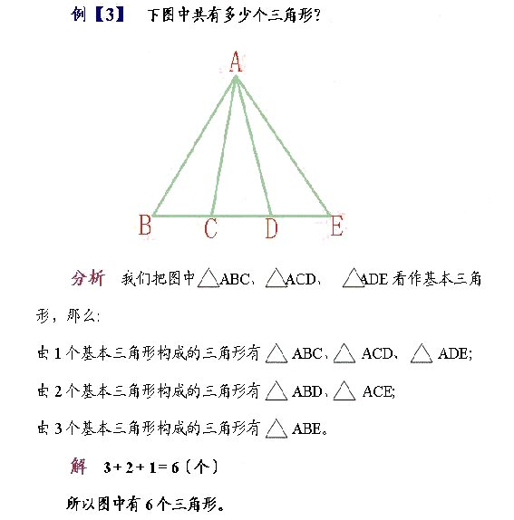

二年级数图形例题讲解（四）
小学二年级奥数题：数图形例题讲解（四）
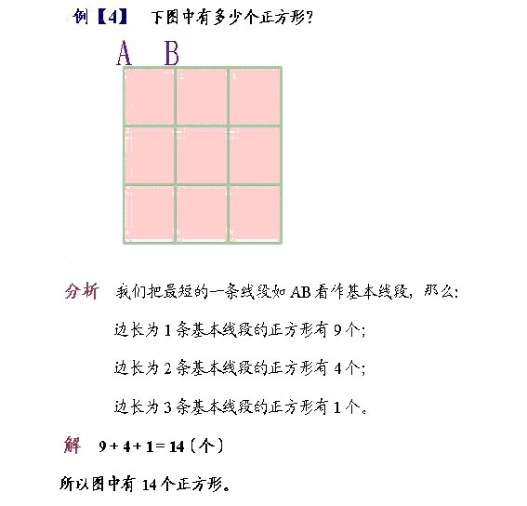

二年级数图形例题讲解（五）
小学二年级奥数题：数图形例题讲解（五）
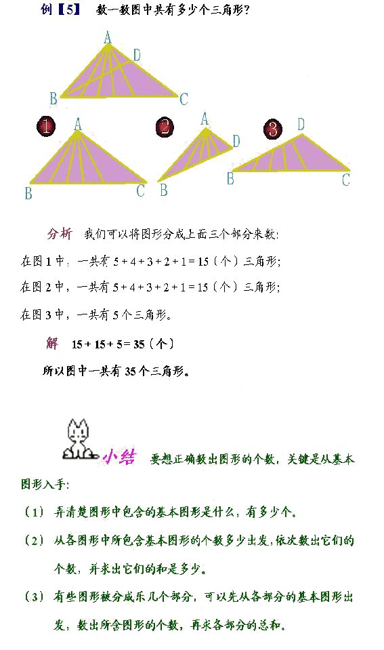

小学二年级奥数题：新年好
小学二年级奥数题：新年好
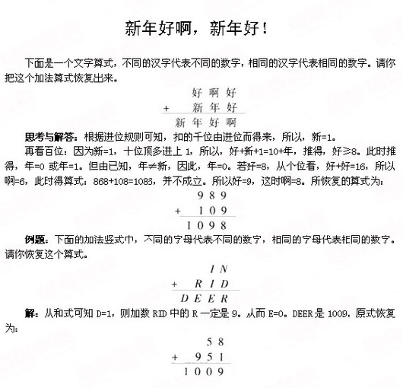

小学二年级奥数题：减法数字谜
小学二年级奥数题：减法数字谜
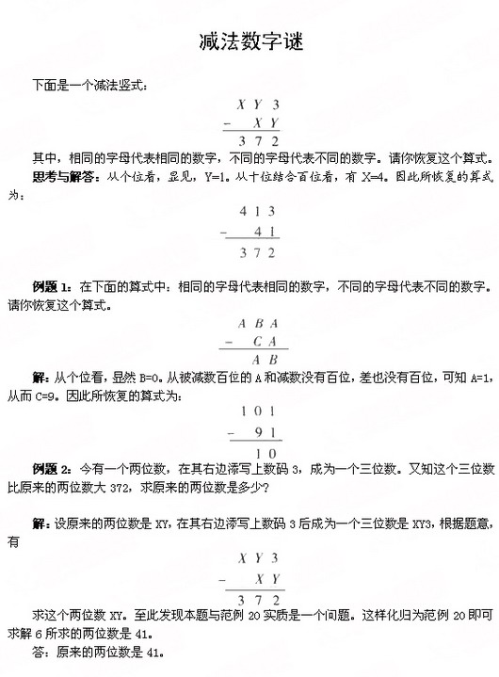

小学二年级奥数题：填数比大小
小学二年级奥数题：填数比大小
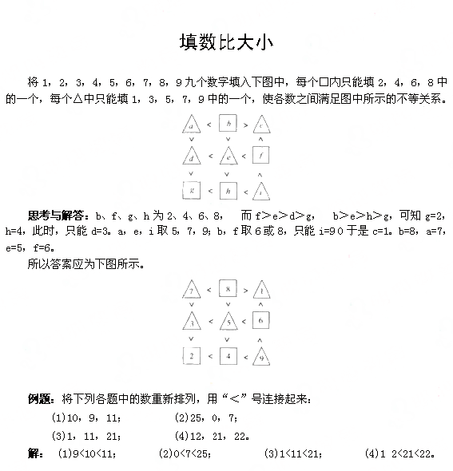

小学二年级奥数题：被盖住的数码
小学二年级奥数题：被盖住的数码
